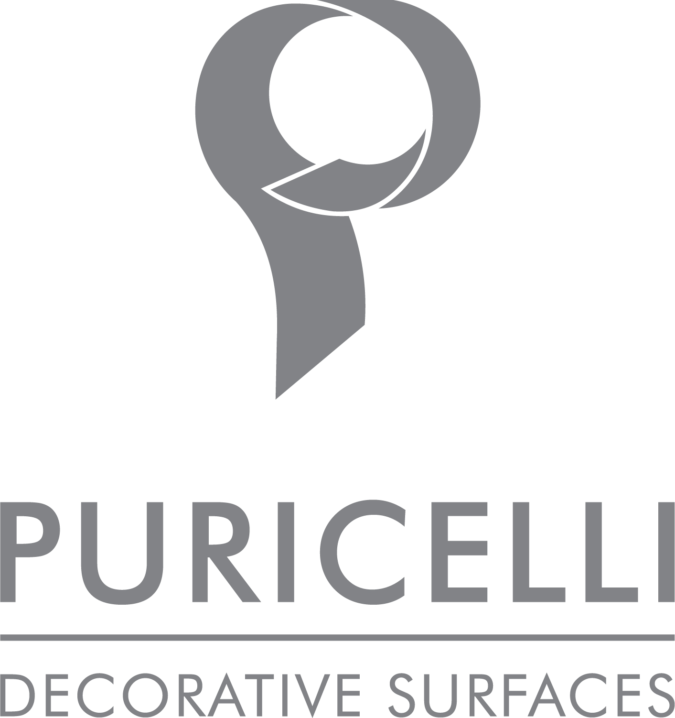

PURICELLI DECORATIVE SURFACES.
UNA STORIA AZIENDALE CHE ANTICIPA IL FUTURO

Le radici sono un grande valore e per un’azienda come Puricelli, il legame con un passato ricco di tradizione e di cultura imprenditoriale ha generato negli anni una identità forte ed un know-how riconosciuto, che danno energia e significato al presente, anticipando il profilo del futuro.

Cav. Luigi Puricelli, imprenditore di animo giovane e costantemente attento all’innovazione, produceva articoli in materiale sintetico nella sua azienda di Veduggio, in Brianza, quando ha avuto l’intuizione del valore e delle grandi potenzialità di mercato di un nuovo materiale, il laminato plastico. Era il 1948 e molto presto la crescita della domanda ha richiesto un ampliamento della produzione. Negli anni ’60 si è deciso il trasferimento in una nuova unità produttiva a Costamasnaga, Lecco, dove l’azienda ha tuttora la sua sede. Dal 1968 al 1972 sono state costituite la Puricelli Hellas, in Grecia, e la Puriplast Iberica in Spagna. Da sempre caratterizzato da una visione diretta e puntuale dei mercati internazionali, il Gruppo Puricelli oggi occupa 250 addetti in 5 siti produttivi a Costamasnaga, Teramo, Salonicco, Valencia e Tunisi.

Luigi Mario Puricelli, nipote del fondatore e CEO dell’azienda, oggi porta avanti con passione e competenza gli insegnamenti della prima generazione attraverso la messa a punto costante di innovazione di prodotto e mirata strategia di marketing e comunicazione, che fanno del Gruppo uno dei protagonisti del settore. Inoltre, segue in prima persona l’evoluzione dei mercati con una presenza dinamica ed assertiva orientata all’internazionalità e sostenibilità.

“Oggi la nostra azienda è una delle più complete al mondo - spiega Luigi Puricelli - siamo in grado di produrre laminato da un decimo di millimetro di spessore fino a 30 millimetri e la nostra offerta spazia dai prodotti flessibili per rivestimento agli autoportanti ad alte prestazioni per progetti ai massimi livelli, come quello sviluppato per il CERN di Ginevra. Produciamo per comparti tecnici come il navale, il medicale o l’alberghiero, e siamo un brand di riferimento nel mondo dell’arredamento per la casa e per gli spazi di lavoro, dove si richiede un prodotto a forte contenuto di design e altamente performante in termini di resistenza, versatilità, proprietà antibatteriche e atossiche”.

Il laminato è un materiale per rivestimento particolare, un prodotto per il quale si usano due terzi di cellulosa ed un terzo di resine termoindurenti, sovrapponendo carte per ottenere la stratificazione voluta e gli spessori desiderati. In pressa, la resina rinviene e sotto l’azione dell’alta pressione e dell’elevata temperatura, fluidifica, fonde e va a solidificare. Così, attraverso l’apporto di temperatura e pressione e relativa catalisi, nasce un prodotto di grande affidabilità e durabilità dal punto di vista funzionale, che rimane inalterato nel tempo. Si tratta di un prodotto antibatterico di per sé, che può essere facilmente pulito con detergenti atossici.

Seguendo la visione green del fondatore, da sempre sensibile ai temi dell’ecologia, l’azienda ha effettuato interventi specifici nel ciclo produttivo del laminato a partire dalle materie prime di base arrivando ad eliminare dalla resina il fenolo. “Siamo gli unici in Italia nel nostro settore – spiega Puricelli - a produrre direttamente la resina ed il processo di eliminazione del fenolo è stato portato avanti già quindici anni fa, durante una fase di rinnovamento interno degli impianti, quando, il fondatore dell’azienda ha creduto con convinzione nella necessità di muoversi in direzione di una politica più vicina alle esigenze ambientali”.

In questi ultimi anni l’azienda ha avviato nuove strategie di comunicazione mirata, favorita in questo dal fatto che la sensibilità del pubblico è cambiata e parlare di materiali senza fenoli e con zero emissione di sostanze nocive, ha reso il prodotto estremamente interessante ed in linea con una domanda diventata più attenta e consapevole.

E non è tutto. Le tecnologie nei reparti produttivi dell’azienda si stanno muovendo verso l’uso degli scarti di laminato non più utilizzati, che vengono riattivati per produrre pannelli con caratteristiche innovative, a volte perfino più interessanti e performanti del prodotto originale. Si tratta di un processo in via di definizione, ma che dimostra come oggi in Puricelli si ragiona concretamente in termini di sostenibilità e di buone pratiche del riciclo in un’ottica di economia circolare.

Anche sotto questo profilo, il claim aziendale ‘Puricelli. Natural core with design’ conferma tutta la sua validità.

Puricelli Decorative Surfaces
Via Nuova Valassina, 3 Costamasnaga Lecco
www.puricelli.it – info@puricelli.it
+39 031855051

OGS PR and Communication
Via Koristka 3, Milano
www.ogs.it – info@ogs.it
press.ogs.it
+39 02 3450610

